Лабораторное занятие № 1

Тема: Создание, редактирование и форматирование документа в текстовом процессоре

1. Цель: применение умений и навыков при создании и сохранении документов, а также при форматировании и редактировании текста в MS Word.

2. Инструктаж на рабочем месте проводится согласно инструкции по охране труда при работе в лаборатории информационных ресурсов, технических средств обучения №412 ИОТ - 0302016.

3. Перечень средств обучения: ПК с соответствующим ПО

4. Теоретическая часть:
Приступая к созданию нового документа работе в Word, откройте вкладку Файл, выберите шаблон Новый документ. Или выберите и настройте любой другой шаблон, который вам подходит. Это позволит сэкономить время.
Задать Параметры страницы, можно воспользовавшись вкладкой Макет (рис. 1): ориентация, поля, размер.

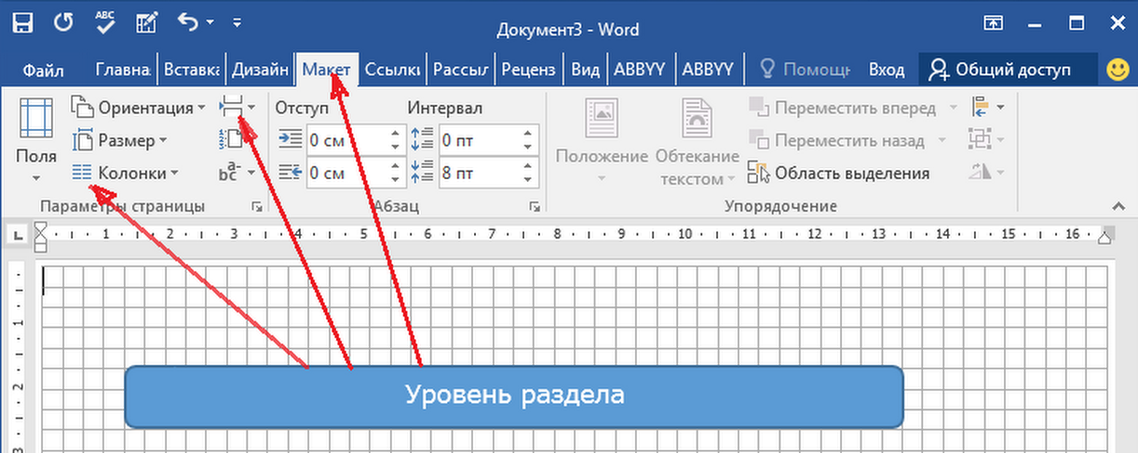

Рисунок 1 — Уровень раздела: вкладка Макет

Задать параметры форматирования первого уровня: начертание, размер, цвет, межбуквенные интервалы — возможности вкладки Главная, раздела Шрифт. Они удовлетворяют большинство пользователей. Для особо требовательных пользователей предназначены также Стили и вкладка Дизайн.
Форматировать текст можно в категориях:
- символы;
- абзацы;
- страницы;
- разделы;
- документ в целом.
Как сделать красную строку в Word 2016
Красная строка используется для отделения абзацев, при отсутствии красной строки весь текст в документе будет сливаться, чтобы выставить красную строку в Word 2016, можно воспользоваться несколькими способами, которые мы сейчас рассмотрим.
Выставить красную линейку можно с помощью линейки, с помощью специальной настройки и горячей клавишей.
Чтобы сделать красную строку в Word, нужно установить курсор мыши на первую строчку абзаца, после курсор начнет мигать, далее выбрать пункт Макет, затем меню Абзац и один раз нажать левую кнопку мыши по специальной кнопке Настроек, откроется окошко настроек Абзац, здесь вам нужно будет выполнить следующие действие – в поле первая строка, выбрать значение Отступ, далее нажать на кнопку OK.
Также есть очень быстрый способ установки красной строки в Word для этого нужно выполнить следующие действие:
Установить курсор мыши в первую строчку абзаца, нажать клавишу Tab, после чего будет автоматически выставлена красная строка в нужном абзаце.
Для настройки отступов в документе необходимо с помощью мыши перетащить соответствующие маркеры на линейке.
Правила размещения иллюстраций в текстовом документе:
При оформлении страницы с иллюстрациями следует придерживаться следующих правил:
1. Для более компактного размещения рисунков использовать положение «вокруг рамки».
2. Не следует размещать рисунок с обтеканием текстом со всех сторон. Это затрудняет восприятие текста, так строки начинаются с одной стороны рисунка, а заканчиваются с другой. Лучше сдвинуть рисунок к правой или левой границе текста.
3. Необходимо следить, чтобы внешняя граница рисунка совпадала с границей правого или левого поля.
4. Если рисунок занимает более ¾ ширины текста, то лучше выбрать расположение текста сверху и снизу. Можно в этом случае установить для рисунка положение «в тексте» и поместить его на отдельной строке (в пустом абзаце).
5. Рисунки должны быть соразмерны той информации, которая на них изображена. Чем больше на рисунке информационных элементов, тем он должен быть крупнее.

Действия с графическим объектом
Полотно как среда для работы с графическим объектом
Для работы с графическими объектами удобно использовать объект «полотно» – прямоугольную рамку на всю ширину страницы. Полотно отображает переход пользователя от режима работы с текстом к режиму работы с графикой.
Для создания полотна необходимо нажать кнопку Фигуры группы Иллюстрации вкладки Вставка и выбрать команду Новое полотно.

По умолчанию граница и фон полотна не отображены, однако к полотну можно применять форматирование, как к любому графическому объекту с помощью команды Форматировать полотно контекстного меню (рис. 2) и команд вкладки Средства рисования/Формат.
Вставка объекта SmartArt
Объекты SmartArt дают возможность представить информацию в виде удобных графических списков, схем процессов или более сложных организационных диаграмм.
Технология вставки в документ объекта SmartArt:
Перейдите на SmartArt.
2. В открывшемся окне выберите в левой части тип объекта, а в средней – вид объекта указанного типа (рис. 4.3).
Обратите внимание! В окне выбора объекта приводится его описание. Например, вариант Воронка из раздела Связь предназначен для акцентирования внимания на концепциях, которые сходятся в единое целое, а объект Расходящиеся стрелки предназначен для оформления двух противоположных по смыслу идей, между которыми нужно сделать выбор.

Рисунок 2 - Полотно и его параметры

Рисунок 3 - Окно вставки объекта SmartArt

3. Введите текст в поля, отмеченные как [Текст].
Это можно делать как непосредственно в области объекта, так и используя специальную область задач Введите текст.
4. Для редактирования и форматирования объекта SmartArt используйте вкладки, которые активизируются одновременно с выделением рисунка. Это контекстная вкладка Работа с рисунками SmartArt, включающая в себя две вкладки Конструктор и Формат.

Вкладка Конструктор позволит видоизменить выбранный рисунок, добавив фигуру или изменив ее уровень, выбрать другое представление макета из данной категории или совсем поменять макет, выбрать стиль из коллекции готовых стилей или вернуть первоначальное форматирование объекта.

Вкладка Формат позволит изменить форму и размер фигуры внутри выбранного макета, выбрать нужный стиль фигуры из коллекции стилей или самим подобрать цвета, подобрать для текста необходимые эффекты и стили из коллекции WordArt.
Создание и вставка фигурного текста WordArt
В текстовый документ можно вставить графический объект «фигурный текст». С помощью команд форматирования текста можно придать определенную форму, различные варианты оформления внутренней области и границы букв цветом и узором, а также добавить к надписи объем или тень.

Технология создания фигурного текста:
Щелкнуть на кнопке WordArt. Откроется окно Коллекция WordArt:
1. Выбрать стиль оформления фигурного текста. Первоначально можно выбрать только один из предлагаемых стилей. В дальнейшем объект можно будет изменить. Щелкнуть по кнопке ОК.
2. В открывшемся окне ввести надпись. При вводе текста можно разбивать надпись на отдельные строки невидимым символом «конец абзаца» (клавиша Enter). Здесь же можно изменить тип шрифта, размер и начертание букв. Щелкнуть по кнопке ОК. Надпись появится в документе.
Первоначально объект имеет положение «в тексте», т.е. располагается как символ либо на отдельной строке, либо между другими символами в том месте, где располагался курсор.

Чтобы изменить параметры надписи и положение надо выделить объект. Автоматически появляется контекстная вкладка Работа с объектами WordArt и вкладка Формат, на которой расположены кнопки работы с фигурным текстом.
5. Перечень вопросов для допуска к лабораторной работе:
1. Перечислите параметры форматирования первого уровня текстового редактора.
2. В каких категориях можно Форматировать текст?
3. Как сделать красную строку в Word 2016?
4. Для чего используются шаблоны при создании нового текстового документа?
5. Что включает в себя уровень раздела
6. Для чего предназначены вкладка Стили и вкладка Дизайн?
7.Назовите правила размещения иллюстраций в текстовом документе.
8. Укажите технологию создания фигурного текста.
9. Укажите технологию вставки в документ объекта SmartArt.
6. Экспериментальная часть лабораторной работы:
6.1. Загрузите текстовый редактор, создайте новый документ
6.2. Воспользовавшись соответствующими командами, установите параметры страницы:
Верхнее: 2см; Нижнее: 2см; Левое: 3см; Правое: 1,5см.
6.3. Выбрать шрифт для текста: Times New Roman. Выбрать размер шрифта: 14. Выполнить выравнивание текста по левому краю. Выделите заголовок полужирный, расположите его по центру
6.4. Настройте с помощью линейки отступы всего текста справа и слева . – 0,5;
Установите абзацный отступ посредством команды Макет, Абзац – 1,25;
Выбрать междустрочный интервал: 1,5;
Отформатировать абзацы в тексте.
6.5. Наберите текст по ОБРАЗЦУ 1, соблюдая правила ввода текста:
ОБРАЗЕЦ 1
Шуточные правила техники безопасности.
Если ты хороший мальчик, то не суй в розетку пальчик,
Проводами не играй: не известно есть ли рай?
Если где-то заискрит, или что-нибудь дымит,
Время попусту не трать - нужно взрослого позвать.
Ведь из искры знаем сами, возгореться может пламя.
Бережливым быть умей, и по клавишам не бей,
Там учтите этот факт, электрический контакт.
Мышка может другом стать, коль ее не обижать.
Дрессируй ее умело, не крути в руках без дела.
Если вводишь ты "ответ", а компьютер скажет "нет",
По дисплею не стучи, лучше правила учи!
Если сбой дает машина, терпение вам необходимо,
Не бывает без проблем даже с умной ЭВМ!
Остальное всем известно: чтоб не вскакивали с места
Не кричали, не толкались, за компьютеры не дрались.
В куртках шубах и пальто, не приходит к нам никто.
В грязной обуви, друзья, в кабинете быть нельзя.
Начинать работу строго с разрешения педагога,
И учтите: вы в ответе за порядок в кабинете!

6.6. Создать графический объект по образцу 1. Для создания необходимо нажать кнопку Фигуры группы Иллюстрации вкладки Вставка и выбрать команду Новое полотно, с помощью команды Форматировать полотно контекстного меню (рис. 2) и команд вкладки Средства рисования/Формат применять форматирование, как к любому графическому объекту

Образец 1

Текстовий редактор Microsoft Word

Введение текста
Редактирование текста
Форматирование текста

6.7 Создание фигурного текста WordArt: Используя технологию создания фигурного текста в Образце 1, изменить стандартное начертание текста на фигурное. Конфигурацию фигурного текста выбрать на усмотрение пользователя.
Сохранить работу в файл с именем ЛЗ 1.

7. Вывод.

8. Контрольные вопросы:
- Укажите команду создания нового документа на основе уже существующего..
- Что понимается под редактированием текста?
3. Форматирование текста это - …
4. Какие изменения текста возможны во время редактирования?
5. Какие действия можно выполнить над фрагментом (блоком) текста?
6. Что относится к графическим объектам?
7. Сколько и какие типы графических изображений Word позволяет вставить в документ.
8. Что позволяют регулировать команды группы Упорядочить?
9. Что необходимо сделать, чтобы сгруппировать объекты разного типа?

9.Требования к оформлению отчета:
- Тема лабораторного занятия.
1. Цель.
2. Перечень средств обучения.
3. Ответы на вопросы для допуска к лабораторной работе.
4.Краткое описание хода лабораторной работы.
5. Вывод.
6. Ответы на контрольные вопросы.

